Danfoss Thermostat Raumthermostat 16 L 0 - 38 C, Fühlerspirale

DanfossClimate Solutions

Eigenschaften

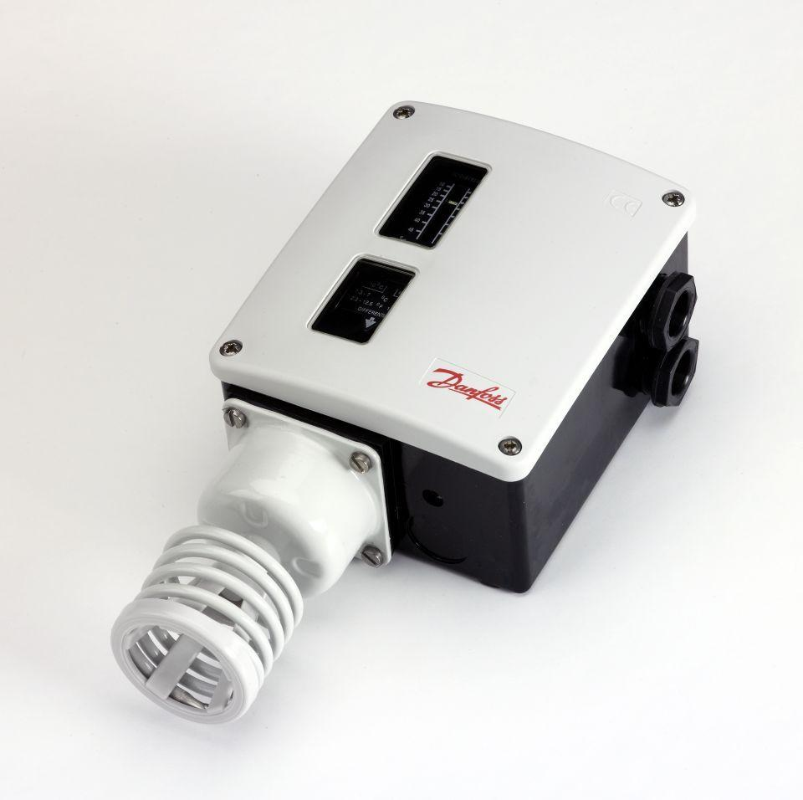

GTIN:

5702428042642

HAN:

017L002466